Měření odporů Ohmovou metodou

Úkol měření:
- Změřte Ohmovou metodou hodnotu odporu daných lineárních rezistorů. Použijte obě varianty Ohmovy metody. Pro všechna měření vypočtěte chybu použité metody a posuďte, zda změřené rezistory odpovídají toleranci odporu udávané výrobcem.
- Metodou s menší chybou změřte voltampérovou charakteristiku jednoho rezistoru v rozsahu přípustných hodnot pracovních bodů.

Seznam použitých přístrojů:
U zdroj stejnosměrného napětí typ: Tesla BK 127
V voltmetr typ: DU20
A ampérmetr typ:DU20

Schéma zapojení:

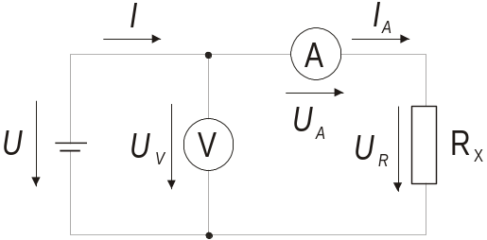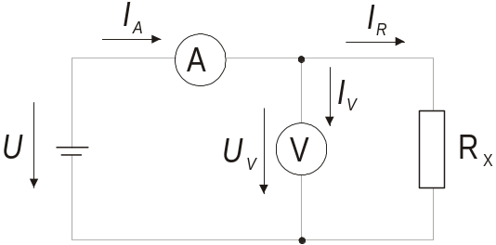
1. varianta 2. varianta
Obr. 1 Měření odporů Ohmovou metodou

Teoretický rozbor úlohy:
Ohmova metoda je vhodná pro měření lineárních a nelineárních odporů. Hodnota měřeného odporu R_{X} se stanoví nepřímo - výpočtem ze změřených hodnot proudu I_{X} a napětí U_{X} podle Ohmova zákona:

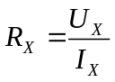 .

Pro měření odporů lze použít dvě možná zapojení Ohmovy metody, obě metody jsou však zatíženy chybami. V zapojení podle Obr. 1 (1. varianta) voltmetr měří nejen napětí na měřeném odporu, ale i úbytek napětí na ampérmetru:

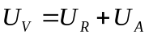 ,

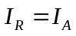 .
Odpor vypočítaný z údajů přístrojů je:
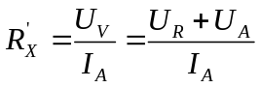 ,
skutečná hodnota měřeného odporu je:
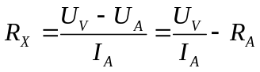 .
Absolutní chyba metody:
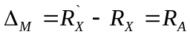 ,
relativní chyba metody:
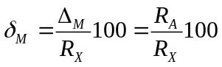 ,

kde U_{V} údaj voltmetru
U_{A} úbytek napětí na ampérmetru
U_{R} napětí na měřeném odporu
I_{A} proud ampérmetrem
I_{R} proud měřeným odporem
R_{X} měřený odpor
R`_{X} odpor vypočítaný z údajů měřicích přístrojů
R_{A} odpor ampérmetru
r_{A} rozsah ampérmetru
r_{V} rozsah voltmetru

Ze vztahů a plyne, že zapojení podle Obr. 1 (1.varianta) je vhodné pro měření odporů R_{X}>>R_{A}. Pokud je R_{X}>10³R_{A}, je chyba metody menší než 0,1%.
V zapojení podle Obr. 1 (2.varianta) měří ampérmetr součet proudů procházejících měřeným proudem a voltmetrem:
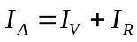 ,

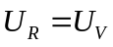 .
Odpor vypočítaný z údajů přístrojů je:
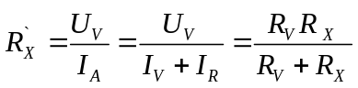 .
Absolutní chyba metody je:
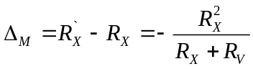 ,
relativní chyba metody je:
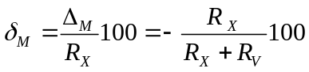

kde R_{V} odpor voltmetru.
Ze vztahů a je zřejmé, že zapojení podle Obr. 1 (2.varianta) je vhodné pro měření odporů R_{X}<<R_{V}. Pro celkové posouzení přesnosti měření je nutno vzít v úvahu nejen chyby metody, ale i chyby měřicích přístrojů.

Postup při měření:
- Zapojíme elektrický obvod podle Obr. 1 (1. varianta). Provedeme měření u obou předložených odporů.
- Pro různé hodnoty napájecího napětí odečteme proud ampérmetrem a napětí na voltmetru. POZOR: nezapomeneme na ztrátový výkon odporu, předejdeme zničení odporu (provedeme jedno měření pro malé napájecí napětí (např. 1V), vypočítáme orientační hodnotu odporu a určíme maximální přípustné napětí na odporu 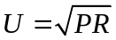, při kterém nedojde k překročení ztrátového výkonu;můžeme použít i hodnotu odporu přímo uvedenou na součástce).
- Provedeme stejná měření pro 2. variantu Ohmovy metody, opět provedeme měříme u obou odporů. Posoudíme vhodnost variant Ohmovy metody vzhledem k velikosti odporů.
- Variantou s menší chybou měření změříme voltampérovou charakteristiku jednoho rezistoru v rozsahu přípustných hodnot pracovních bodů (pozor na překročení maximálního napětí vzhledem ke ztrátovému výkonu). Do voltampérové charakteristiky vyznačíme pracovní body odporu.

Naměřené a vypočítané hodnoty:

- Určení hodnot měřených odporů
- odpor č.1

1. varianta Ohmova zákona
počet měření | U [V] | U_{V} [V] | r_{A}[mA] | R_{A}[Ω] | I_{A} [mA] | R_{X} [Ω] | P [W] | Δ [Ω] | δ
1 | 20 | 19,5 | 100 | 5,2 | 90
2 | 15 | 14,5 | 100 | 5,2 | 68
3 | 12 | 12 | 100 | 5,2 | 57
4 | 10 | 9,9 | 100 | 5,2 | 45
5 | 7 | 7 | 30 | 10 | 31
- varianta Ohmova zákona

počet měření | U [V] | r_{V}[V] | R_{V}[Ω] | U_{V} [V] | I_{A} [mA] | R_{X} [Ω] | P [W] | Δ [Ω] | δ
1 | 20 | 30 | 1,55 M | 19 | 89
2 | 15 | 30 | 1,55 M | 14,5 | 68
3 | 12 | 30 | 1,55 M | 11,6 | 56
4 | 10 | 10 | 0,5 M | 9,5 | 45
5 | 7 | 10 | 0,5 M | 6,6 | 31

- odpor č.2

1. varianta Ohmova zákona
počet měření | U [V] | U_{V} [V] | r_{A}[A] | R_{A}[Ω] | I_{A} [A] | R_{X} [Ω] | P [W] | Δ [Ω] | δ
1 | 7 | 7 | 300 mikro | 625 | 150 mikro
2 | 10 | 9,9 | -||- | 625 | 210
3 | 12 | 12 | -||- | 625 | 255
4 | 15 | 14,6 | -||- | 625 | 310
5 | 20 | 19,5 | 1 mA | 226 | 420

2. varianta Ohmova zákona
počet měření | U [V] | r_{V}[V] | R_{V}[Ω] | U_{V} [V] | I_{A} [A] | R_{X} [Ω] | P [W] | Δ [Ω] | δ
1 | 7 | 10 | 0,5 M | 6,8 | 160 mikro
2 | 10 | 10 | 0,5 M | 9,8 | 230
3 | 12 | 30 | 1,55 M | 11,5 | 255
4 | 15 | 30 | 1,55 M | 14,6 | 330
5 | 20 | 30 | 1,55 M | 19,5 | 430

- Měření voltampérové charakteristiky
- odpor č.

počet měření | U [V] | I [A] | počet měření | U [V] | I [A]
1 |  |  | 6
2 |  |  | 7
3 |  |  | 8
4 |  |  | 9
5 |  |  | 10

Grafy:
- voltampérová charakteristika měřeného odporu č.

Zhodnocení výsledků měření:

